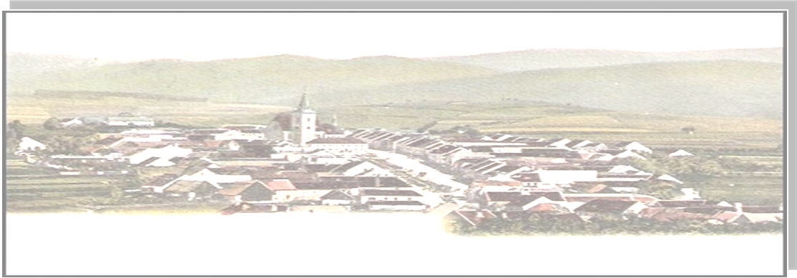

Informace pro obyvatele
obce Chvalšiny

Vydavatel : Obec Chvalšiny, Chvalšiny 38, IČO: 00245925, Ev.č.: MK ČR E 14740 LEDEN č. 1/2015

Vážení spoluobčané,
Rok se s rokem sešel a všichni jsme společně vstoupili do nového roku 2015. Dovolte mi proto, abych Vám všem dodatečně popřál hodně zdraví, štěstí a spokojenosti. Obci bych chtěl popřát nadále rozumné a akceschopné vedení, které bude ku prospěchu všem obyvatelům.
Každý nový rok znamená nová předsevzetí a nová očekávání. Co tedy čeká občany Chvalšin v započatém roce? Letos bude realizována významná investiční akce „Zateplení Základní školy Chvalšiny“. Zastupitelstvo obce si od této stavební investice slibuje úsporu nákladů na vytápění podobně jako u již provedeného zateplení budovy Mateřské školy. Dále se nové střechy dočká hasičská zbrojnice a přilehlý obytný dům. Chvalšinští hasiči se také mohou těšit na částečnou obnovu vozového parku. Obecní úřad bude vybaven novými počítači a do místní knihovny se společně s novým počítačem nakoupí nové knihy. Pro úpravu veřejného prostranství bude třeba nahradit dosluhující sekačku za novou. Obec se bude muset také vypořádat s novelou zákona o odpadech, která obci nově ukládá povinnost zajistit místa pro oddělené soustřeďování kovů a biologicky rozložitelných odpadů. Úkolů je skutečně mnoho. Třebaže některé nejsou vůbec vidět a jiné se mnohdy nakonec ani nepodaří, všechny naplánované záměry obce jsou důležité a snaží se zajistit spokojený život všem občanům obce.
Na závěr bych chtěl vyjádřit své přání, aby nadále pokračovala dobrá spolupráce mezi občany a obecním zastupitelstvem. A také abychom v lednu příštího roku mohli všichni s klidem říct: “Ano, máme za sebou úspěšný rok“.
Ing. Jiří Borský, starosta

Z jednání zastupitelů
V loňském roce se naposledy zastupitelé sešli 18. prosince. Během zasedání schválili rozpočet Obce Chvalšiny na rok letošní, rozdělili finanční příspěvky zájmovým organizacím a spolkům pracujícím s dětmi, příspěvkem podpořili i Sdružení pro duchovní a hmotnou obnovu a rozvoj CHKO Blanský les, které příspěvek použije na údržbu, značení a propagaci lyžařských tras v okolí Chvalšin. Dále byla určena cena štítků za odvoz popelnic ve stejné výši jako v loňském roce, tj. 60,-Kč a rovněž tak výše úhrady za odvoz, třídění, využívání a odstraňování ostatních odpadů, tj. 150,-Kč na osobu a rok – osvobozeny od úhrady jsou osoby nad 70 let a děti do 6 let. Po doplnění členů byl schválen kulturní výbor Obce Chvalšiny ve složení : předseda Ing. Jiří Borský, členové Zdeněk Čarek, Bc. Magdalena Dušáková. Firma E.ON Distribuce, a.s. zřizuje v obci vedení nízkého napětí (akce s názvem „Chvalšiny K/1246, Klíma-NN“) – v souvislosti s touto akcí byla schválena smlouva o smlouvě budoucí o zřízení věcného břemene pro tuto firmu. Vzhledem k tomu, že je v rozpočtu počítáno s pořízením nového hasičského vozu pro JSDHO Chvalšiny, byla pro tento účel ustanovena výběrová a hodnotící komise. Zastupitelé schválili budoucí zapojení vrtu H-1 Hejdlov do systému zásobování obyvatelstva pitnou vodou. Aby mohl být zcela odstaven odběr vody z povrchového zdroje Hejdlovský potok, je zapotřebí vyhloubit ještě 1-2 vrty. Dále bylo schváleno uzavření smlouvy o zřízení věcného břemene na dobu neurčitou, týkající se kanalizačního sběrače uloženého v pozemku KN p.č. st.114 v k.ú. Chvalšiny /nemovitost čp.62 – „konírna“/.
V neposlední řadě bylo projednáno a schváleno rozpočtové opatření č. 4/2014 k rozpočtu obce.
OÚ

Vítání občánků
Koncem roku 17. prosince jsme přivítali 7 nových občánků, narozených v roce 2014:
Andrea Sládková, nar. 02. 06.
Kateřina Havlíková, nar. 14. 07.
Jakub Mazeg, nar. 23. 07.
Karolína Šlosárová, nar. 05. 08.
Veronika Klímová, nar. 14. 08.
Pavel Pojar, nar. 22. 08.
Teodor Lakatoš, 17. 09.
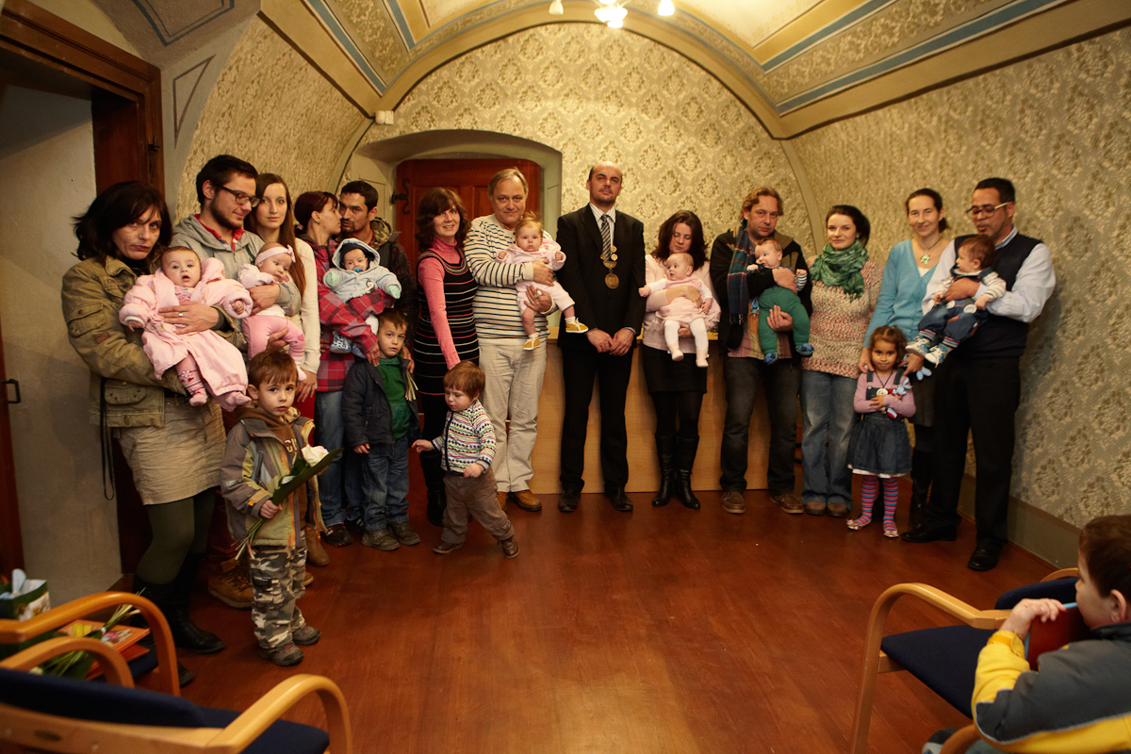
Všechny děti vítáme s upřímnou radostí jménem všech našich spoluobčanů do života, přejeme jim pevné zdraví a přijímáme je do naší obce jako nového občánka. (další foto na www.chvalsiny.cz ve foto galerii) OÚ

Odpady v roce 2015
V letošním roce vstupují v platnost některé změny týkající se povinnosti obcí ve sběru separovaného odpadu. Konkrétně se to týká sběru kovů a biologicky rozložitelného odpadu.
Kovy: u této komodity se v celku pro naši obec nic nemění. Kovový odpad, stejně jako doposud, bude možno odložit do sběrného dvora obce. Jednotlivé složky odpadu musí být separovány (odděleny). U kovového odpadu, jako jsou kovové obaly potravin, konzervy od psí a kočičí stravy a podobně musí být obaly vymyty a pokud to bude možné, také sešlápnuty.
Biologicky rozložitelný odpad rostlinného původu: u tohoto odpadu musí obce zajistit sběr v období duben – říjen. Tímto odpadem se rozumí tráva, zbytky rostlin ze záhonů, ořezané větve stromů ze zahrad a podobně. Obec u tohoto odpadu bude ve větší míře využívat obecní štěpkovač a kompozitní kompostování. V této problematice Obec Chvalšiny úzce spolupracuje i s okolními obcemi. V současné době, v souvislosti se změnou právních předpisů, probíhá příprava změny obecní vyhlášky o odpadech.
Bližší informace Vám budou podány na obecním úřadě. OÚ

ZŠ a MŠ Chvalšiny
UPOZORNĚNÍ
Upozorňujeme rodiče, že z organizačních důvodů je termín zápisu do 1. třídy pro školní rok 2015/2016 přesunut na pondělí 2. 2. 2015.
Konkrétní čas zápisu bude upřesněn v pozvánce pro každé dítě. Děkujeme za pochopení.
Mgr. Eva Luštická

Vánoční tvoření a jarmark v ZŠ Chvalšiny
V úterý 16. 12. 2014 se základní škola oblékla do vánočního. A to nejen výzdobou, ale i přímo děním uvnitř školy. Od rána probíhaly v jednotlivých třídách, v odborných učebnách, ve školní družině tvůrčí výtvarné dílny, ve kterých děti pod vedením učitelů a ochotných dospělých vyráběly výtvory, které jistě potěší v adventním čase. Pod rukama jim vznikali roztomilí andělíčci, nápadité adventní věnce, svícny, vánoční ozdoby, stromky… Školu provoněla vůně pečených dobrot, vánočního čaje. Současně celý poslední vánoční týden byl v hale školy v provozu stánek U Kašpárka, ve kterém si mohly děti každý den vybrat něco pro potěšení. Platily za nabízené drobnosti jen svým úsměvem. Úsměv a dobrá nálada je totiž to, co nedomyslitelně k Vánocům patří.
Odpoledne se všichni vydali v průvodu od mateřské školy k základní škole, kde vytvořili společně živý betlém a zapívali známé i neznámé koledy. K připraveným stánkům na školním dvoře už nedočkavě přistupovali všichni návštěvníci a pořizovali si vánoční maličkosti, které jim zpříjemní čas Vánoc. Mohli využít i tradiční kavárnu ve školní jídelně, kde obsluhovali žáci 9. třídy, nebo si projít připravenou vánoční spirálu.
Celé akci předcházela vánoční besídka v MŠ, která proběhla v obou třídách pondělí 15.12.
Celodenní vánoční dění připravili žáci 4. třídy se svou třídní učitelkou a my všichni jim děkujeme. Stejně děkujeme i všem dospělým a dětem , kteří se zúčastnili průvodu a podvečerního jarmarku.
Mgr. Eva Luštická

Beseda pro rodiče

Základní škola Chvalšiny by Vás chtěla pozvat na besedu o rizicích virtuálního světa (fenomén chytrých telefonů, tabletů, počítačových her, sociálních sítí - zejména Facebooku atd.) určený pedagogům, zodpovědným rodičům a uživatelům Internetu obecně.
Konat se bude v pondělí 23.února 2015 od 16.00 do 18.00 v budově školy.
Zájemce prosím, aby mi dali vědět (ústně, písemně, telefonicky 380 739 117, roman.kurz@post.cz) nejpozději do pátku 20.února (ale raději dřív).
Hlavním cílem besedy je seznámit posluchače s postupy, jak bojovat s jednotlivými formami kyberkriminality. Budou seznámeni s nejčastějšími hrozbami, včetně nejnovějších fenoménů (zejména mobilní zařízení – smartphony a tablety) způsobem přijatelným pro začátečníky i pokročilé uživatele informačních technologií.
Zvláštní pozornost bude věnována problematice sociálních sítí (zejména Facebook) a on-line počítačových her, které zažívají s nástupem dostupného mobilního internetu obrovský boom.
Lektor besedy Ing. Petr Šmíd - ředitel Portus Prachatice, o.p.s., zabývající se prevencí a rizikovým chováním Roman Kurz
ZŠ Chvalšiny
školní metodik prevence

Jarmark v novém kabátku...
V prosinci 2014 se v naší škole konal už několikátý „Vánoční jarmark“. Tento ročník byl ale ve znamení velkých změn. A za nás, učitelky mateřské školy, musíme říct, že velmi vítaných a milých. Celý jarmark se přesunul na dvůr základní školy. Stánky stály blízko u sebe a před nimi ležela na zemi velká spirála z chvojí.Vánoční atmosféru pak s přicházející tmou dokreslilo osvětlení jarmarku a svíce ve spirále. Průvod, který přišel od obecního úřadu ke škole, se usadil ke stromku a doprovázel pohodu koledami a rozsvěcením již zmiňované spirály.
Každá „nová“ věc, tedy i nově pojatý jarmark, má svá pro a proti, ale pro nás převažovala ta „pro“. Nálada byla vánočnější, intimnější a zároveň veselejší, výrobky převážně z přírodních materiálů a velmi zdařilé. Blízkost stánků byla pro nakupující určitě příjemná a i my jsme mohly sledovat dění kolem stromku a spirály. Výtěžky z jarmarku putovaly k účelům vybraným jednotlivými účastníky - tedy školou, školkou a družinou. Jejich vyúčtování jsou transparentní a každý se u nich může na podrobnosti informovat.
Náš dík patří kolegům ze základní školy, dětem i rodičům a těšíme se na další ročník.
Za MŠ Chvalšiny Máša Lamačová

Milý spoluobčané...

MŠ Chvalšiny Vás srdečně zve na
TRADIČNÍ MASOPUST
12.2.2015 od 10:00 hod.
Průvod začne u mateřské školy, dále pak bude pokračovat k obecnímu úřadu, pečovatelskému domu a základní škole. Každý, kdo by se chtěl přidat k nám, je vítán. Budete-li chtít děti odměnit něčím sladkým, vyhlížejte nás prosím, budeme rádi.

Něco málo k masopustu:
Termín letošního masopustního úterý je 17.2. , ale
v tu dobu jsou v naší obci školní prázdniny. Zvolili jsme proto datum 12.2.2015, snad tím nikoho neurazíme.
Kdy se vlastně slaví masopust?
Zhruba měsíc až dva: Období začíná po svátku Tří králů, tedy 7. ledna. Ovšem stanovení termínu závěrečného dne — masopustního úterý před Popeleční středou — je tak trochu matematicko-astronomická úloha.
Popeleční středa totiž nemá své pravidelné datum. V každém případě zahajuje čtyřicetidenní postní období před Velikonocemi. Jejich termín se zase řídí datem prvního jarního úplňku — první neděle po něm je velikonoční.
Kdysi se závěr masopustního období běžně slavil už od čtvrtka před poslední masopustní nedělí. Říkalo se mu tučný, protože se zabíjela prasátka, peklo se vepřové a podávalo s knedlíkem, se zelím a pivem.
Hospodyně zadělávaly na koblihy, šišky a boží milosti, kterých pak na sádle smažily plné mísy pro pohoštění rodiny, sousedů i koledníků. Hlavní masopustní zábava začínala v neděli. Konal se takzvaný mužovský bál, kam neměli přístup svobodní mládenci a dívky, ale jen ženatí muži a vdané ženy. Pro děti staří odpoledne pořádali ‚dětskou muziku‘.
Na rychtě nebo v jiném bohatém statku se sešly děti, přinesly s sebou buchty, koláče a koblihy. Hospodyně jim navařila bílou kávu. Obvykle přitom hrávala muzika, která odtud odcházela do hospody. Zde se tancovalo často až do rána i následující den,” přibližuje venkovské zvyklosti Vladimíra Jakoubková, ředitelka turnovského Muzea Českého ráje.
MŠ Chvalšiny

Vyhodnocení soutěže Kdo to je?

Pořadí v jednotlivých kategoriích:

1. kategorie – děti od 4 – 9 let
1. místo Vendula Duspivová
2. místo Johanka Poláčková
3. místo Petr Pavelec a Adéla Kvízová

2. kategorie – děti od 10-15 let
V této kategorii všichni odpověděli správně na stejný počet otázek
Výherci jsou: Tereza Pavelcová, Antonín Kvíz, Barbora Jakubcová

3.kategorie – dospělí
1. místo Josef Jakubec
2. místo Petr Pavelec, Jana Kvízová, Vlastimil
Bartoš

Výherci obdrželi ceny při vyhodnocení v rámci adventního večera. Ceny do soutěže věnovala Obec Chvalšiny, Vojenské lesy a statky a Aleš Poláček. Všem výhercům ještě jednou gratulujeme.
Božena Burcarová

RELAXACE V TERMÁLNÍCH LÁZNÍCH
BAD FÜSSING

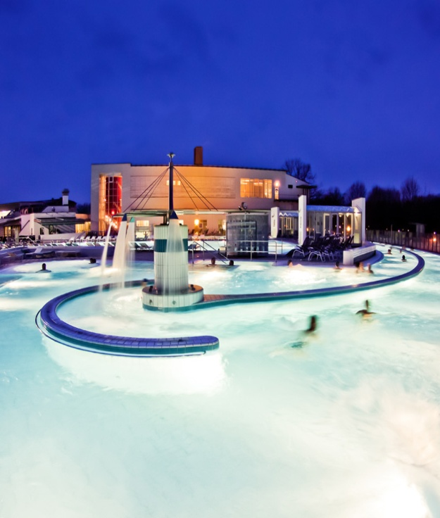
Užijte si relaxaci v horkých pramenech vyhlášených termálních lázní v Bavorsku s léčivou vodou a načerpejte energii. Čeká Vás plocha 3.000 m² léčivé termální vody s teplotami 27 – 40 st, kryté bazénové haly, areál venkovních bazénů s vodními masážemi, tryskami, perličkami, divokou řekou, parní lázně, infrakabina a řada dalších relaxačních a masážních bazénů. Součástí areálu je kavárna a restaurace s terasou. Vhodné pro dospělé osoby. Při zpáteční cestě možnost nákupů v Německu.
TERMÍN :
sobota 21. 02.2015
CENA : 670,-Kč
Odjezd z autobusové zastávky ve Chvalšinách v 06.30 hod., návrat ve večerních hodinách.
Zájemci se mohou hlásit a zájezd uhradit na Obecním úřadu Chvalšiny u pí Mikešové nejdéle však do 06.02.2015.

